Лабораторная работа №1

Установка и конфигурация операционной системы на виртуальную машину

Калинина Кристина Сергеевна

Содержание

# Цель работы

Приобретение практических навыков установки операционной системы на виртуальную машину, настройки минимально необходимых для дальнейшей работы сервисов.

# Выполнение лабораторной работы

1. Я запустила виртуальную машину и проверила в настройках VirtualBox месторасположение каталога для виртуальных машин (fig. 1).

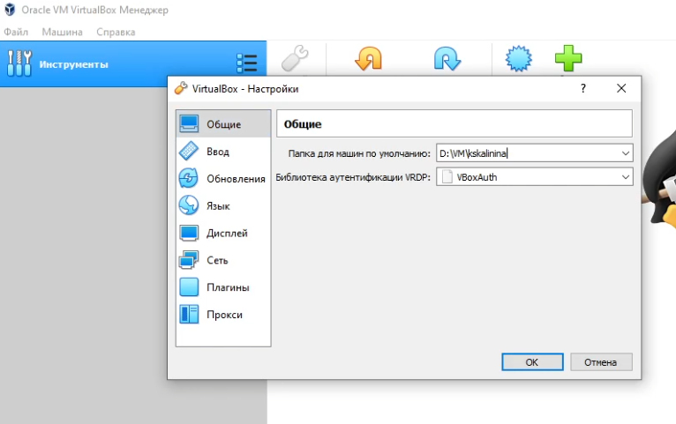

Figure 1: Окно настройки VirtualBox

1. Затем я создала новую виртуальную машину, указав имя виртуальной машины - Base, тип операционной системы - Linux, RedHat, размер основной памяти виртуальной машины - 2048 (fig. 2). Помимо этого я задала размер диска - 40 ГБ, проверила, что конфигурация жесткого диска - загрузочный, VDI, динамический виртуальный диск (fig. 3)

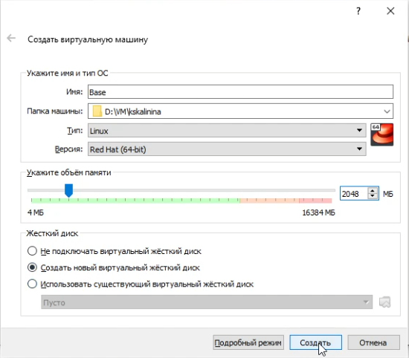

Figure 2: Окно создания виртуальной машины

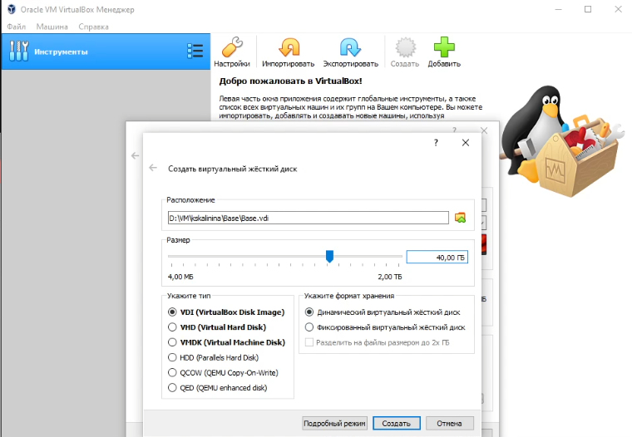

Figure 3: Окно создания виртуального жесткого диска

1. После того, как виртуальная машина Base появилась в окне менеджера VirtualBox, я перешла в её настройки, где добавила новый привод оптических дисков и выбрала образ CentOS-7-x86_64-DVD-2009.iso (fig. 4).

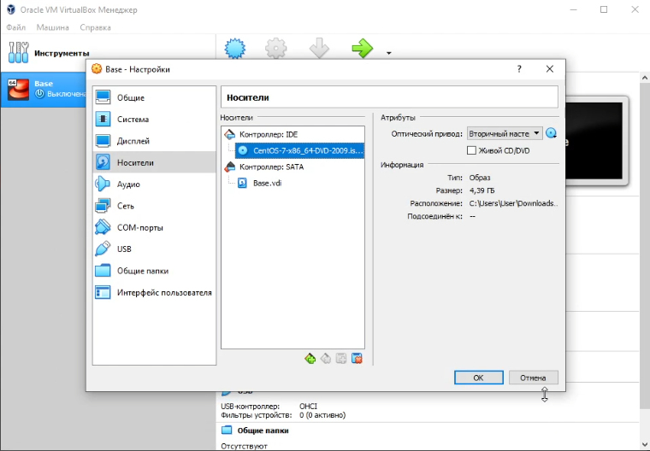

Figure 4: Окно настройки виртуальной машины Base

1. Я запустила виртуальную машину Base и выбрала установку системы на жёсткий диск (fig. 5), установила русский язык для интерфейса(fig. 6).

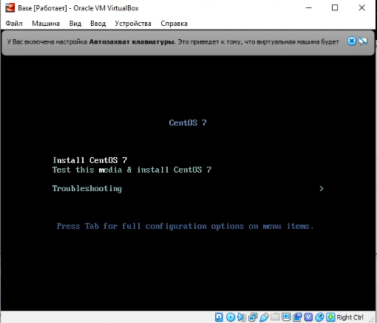

Figure 5: Запуск установки системы

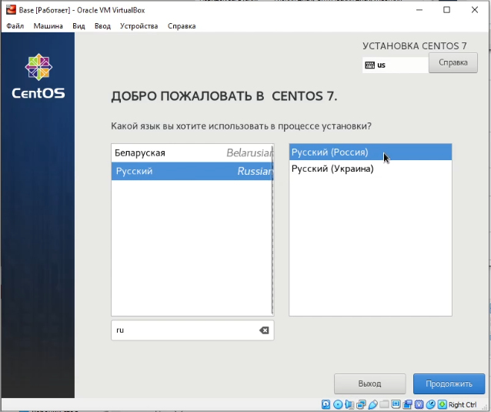

Figure 6: Выбор языка интерфейса

1. В качестве имени узла сети указала kskalinina.localdomain (fig. 7).

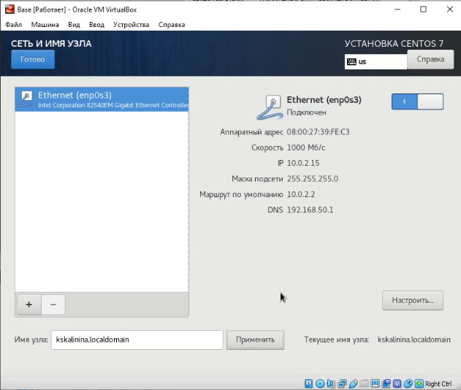

Figure 7: Настройка сети

1. Выбрала для установки сервер с GUI и средства разработки (fig. 8)

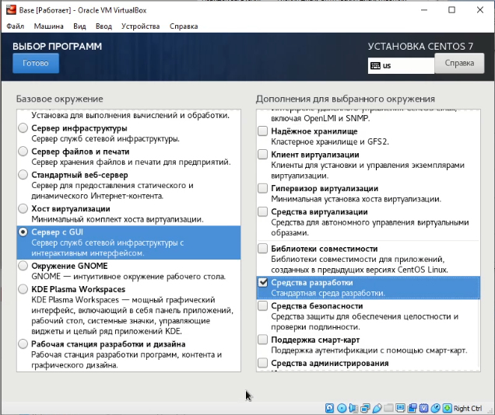

Figure 8: Выбор программ

1. Проверив остальные данные на корректность и отключив KDUMP, я начала установку. В ходе установки я задала пароль root (fig. 9) и пользователя kskalinina согласно соглашению об именовании, помимо этого сделала его администратором (fig. 10) .

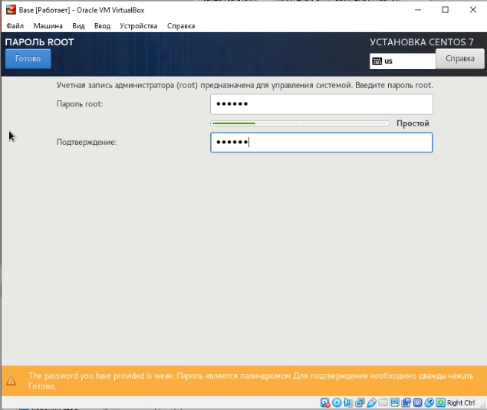

Figure 9: Root-пароль

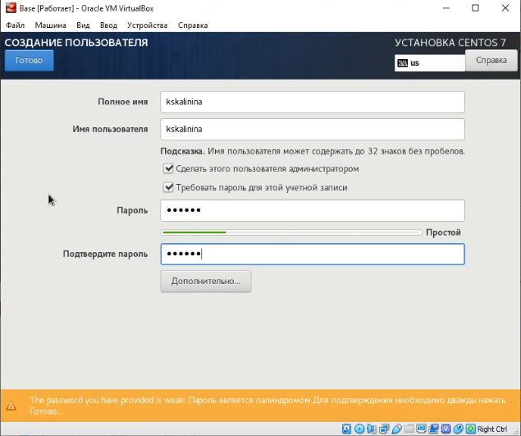

Figure 10: Создание пользователя

1. Приняла лицензионное соглашение (fig. 11).

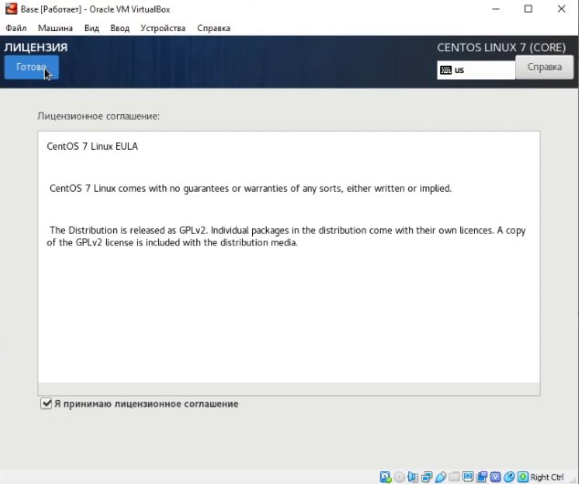

Figure 11: Лицензионное соглашение

1. Затем я зашла под созданного пользователя, запустила терминал и обновила системные файлы из под root’а (fig. 12)

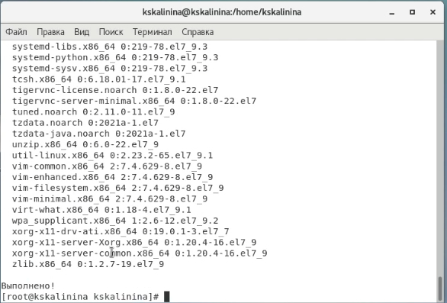

Figure 12: Обновление системных файлов

1. Завершила работу машины. Для того чтобы другие виртуальные машины могли использовать машину Base и её конфигурацию как базовую освободила Base.dvi, задав тип носителя - множественное подключение (fig. 13).

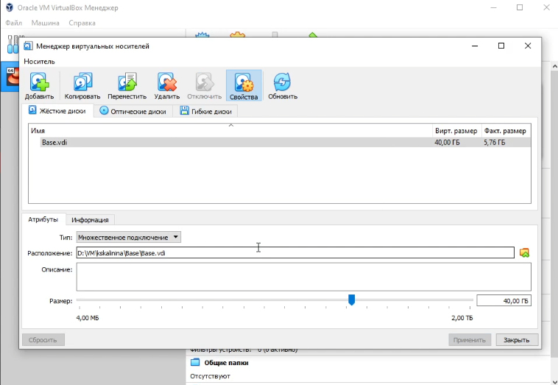

Figure 13: Изменение свойств жесткого диска

1. Последним шагом создала машину Host2, использовав существующий жесткий диск Base.vdi (fig. 14)

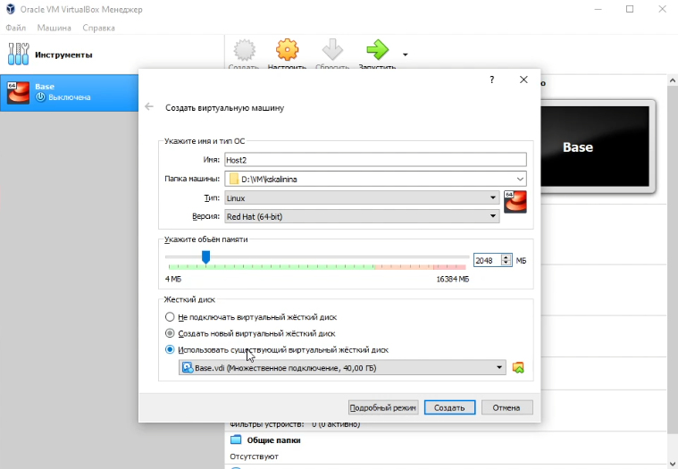

Figure 14: Создание виртуальной машины Host2

# Выводы

Таким образом я успешно приобрела практические навыки установки операционной системы на виртуальную машину и настройки минимально необходимых для дальнейшей работы сервисов.